image

NeuSAR aCore上位机

调试工具使用手册

版本：2.0.2

2020-9-30

东软睿驰汽车技术（沈阳）有限公司

**(版权所有，翻版必究)**

东软睿驰汽车技术（沈阳）有限公司

|  |  |  |  |  |  |  |  |
| --- | --- | --- | --- | --- | --- | --- | --- |
| 总页数 |  | 正文 |  | 附录 |  | 生效日期 | 2020-9-30 |
| 编制 | 朱鹏霖 | | | 批准 | 李冰 | | |

**修 订 履 历**

|  |  |  |  |
| --- | --- | --- | --- |
| 日期 | 修改人 | 版本号 | 说明 |
| 2020-9-29 | 刘冰 | 1.0.0 | 发布版本 |
| 2020-9-30 | 刘冰 | 2.0.2 | 修改NeuSAR aCore平台的描述 |
|  |  |  |  |
|  |  |  |  |
|  |  |  |  |

**目 录**

1 文档概述 1

1.1 文档目的和范围 1

1.1.1 术语/缩略语 1

1.2 参考文档 1

2 获取调试工具 1

2.1 压缩包 1

3 基本功能 1

3.1 打开工具 1

3.2 打开源码文件夹 2

3.3 打开源码文件 3

3.4 历史文件 4

3.5 界面管理 5

4 调试功能 5

4.1 选择调试模式 5

4.2 配置远程主机 6

4.3 调试信息配置 7

4.4 应用调试信息配置 7

4.5 附加进程调试信息配置 8

4.6 调试功能 9

4.6.1 开启调试 9

4.6.2 设置断点 9

4.6.3 调试操作 9

4.6.4 调试信息 10

# 文档概述

## 文档目的和范围

本文档主要介绍了NeuSAR aCore基础软件平台上位机工具的调试使用方法，包括从界面管理、文件管理、历史记录，到最终调试功能的一系列说明。

### 术语/缩略语

|  |  |  |
| --- | --- | --- |
| 序号 | 术语/缩略语 | 说明 |
| 1 |  |  |
| 2 |  |  |

## 参考文档

|  |  |  |  |  |
| --- | --- | --- | --- | --- |
| 序号 | 文档名 | 作者 | 时间 | 版本 |
| 1 |  |  |  |  |
| 2 |  |  |  |  |
| 3 |  |  |  |  |
| 4 |  |  |  |  |

# 获取调试工具

直接获取压缩包，解压得到程序。

## 压缩包

解压程序压缩包获取调试工具。

# 基本功能

## 打开工具

* 通过压缩包解压得到的程序，直接进入程序目录下bin文件夹，运行neuapp.exe。

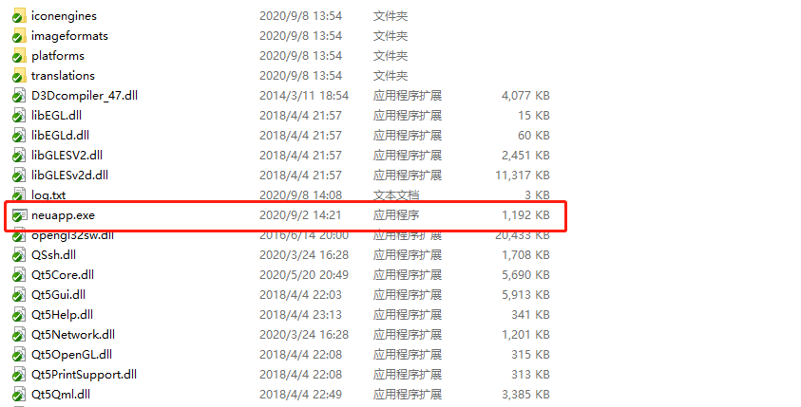

* 打开工具后的界面如下：

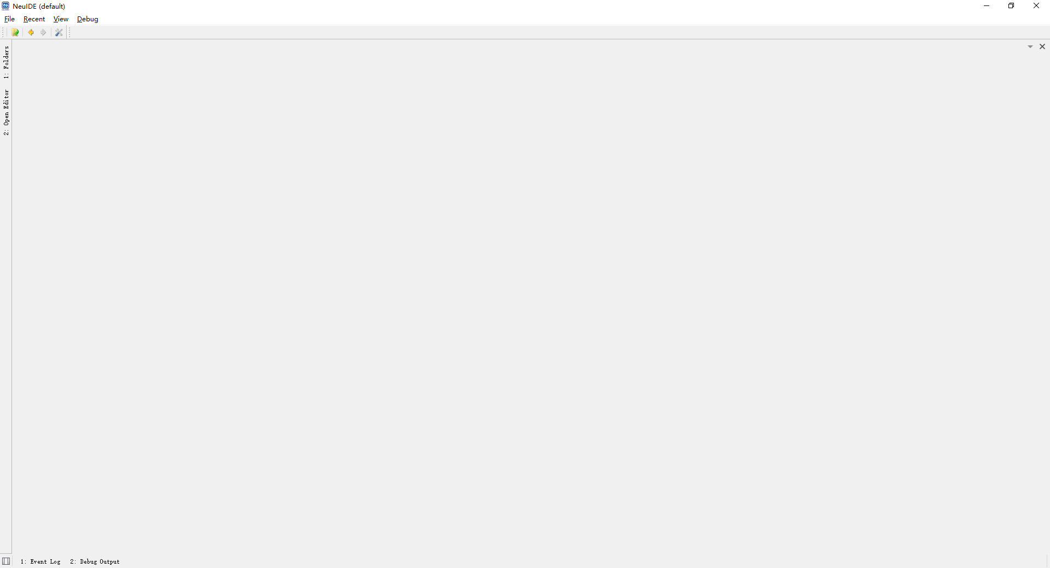

## 打开源码文件夹

* 点击菜单栏的[File]-[Open Folder]，或者点击工具栏的，弹出打开文件夹对话框：

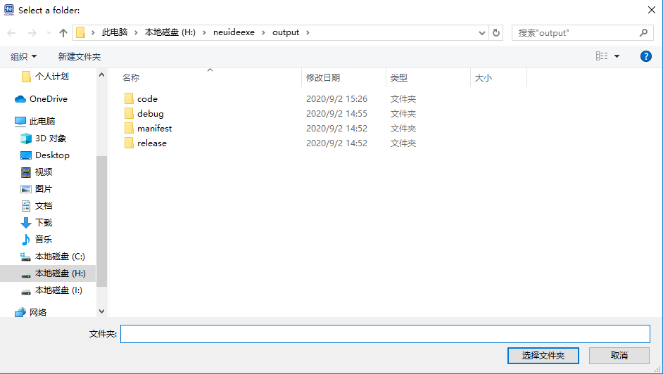

* 选择源码所在文件夹，打开之后界面如下：

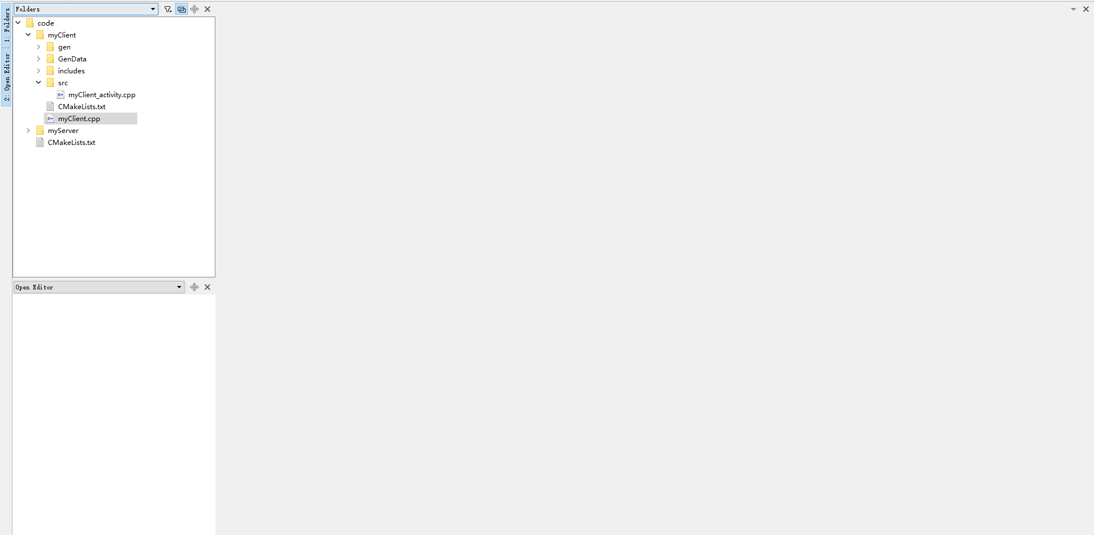

## 打开源码文件

* 打开右侧文件夹，双击文件夹下的源码文件，打开源码文件，如下图所示：

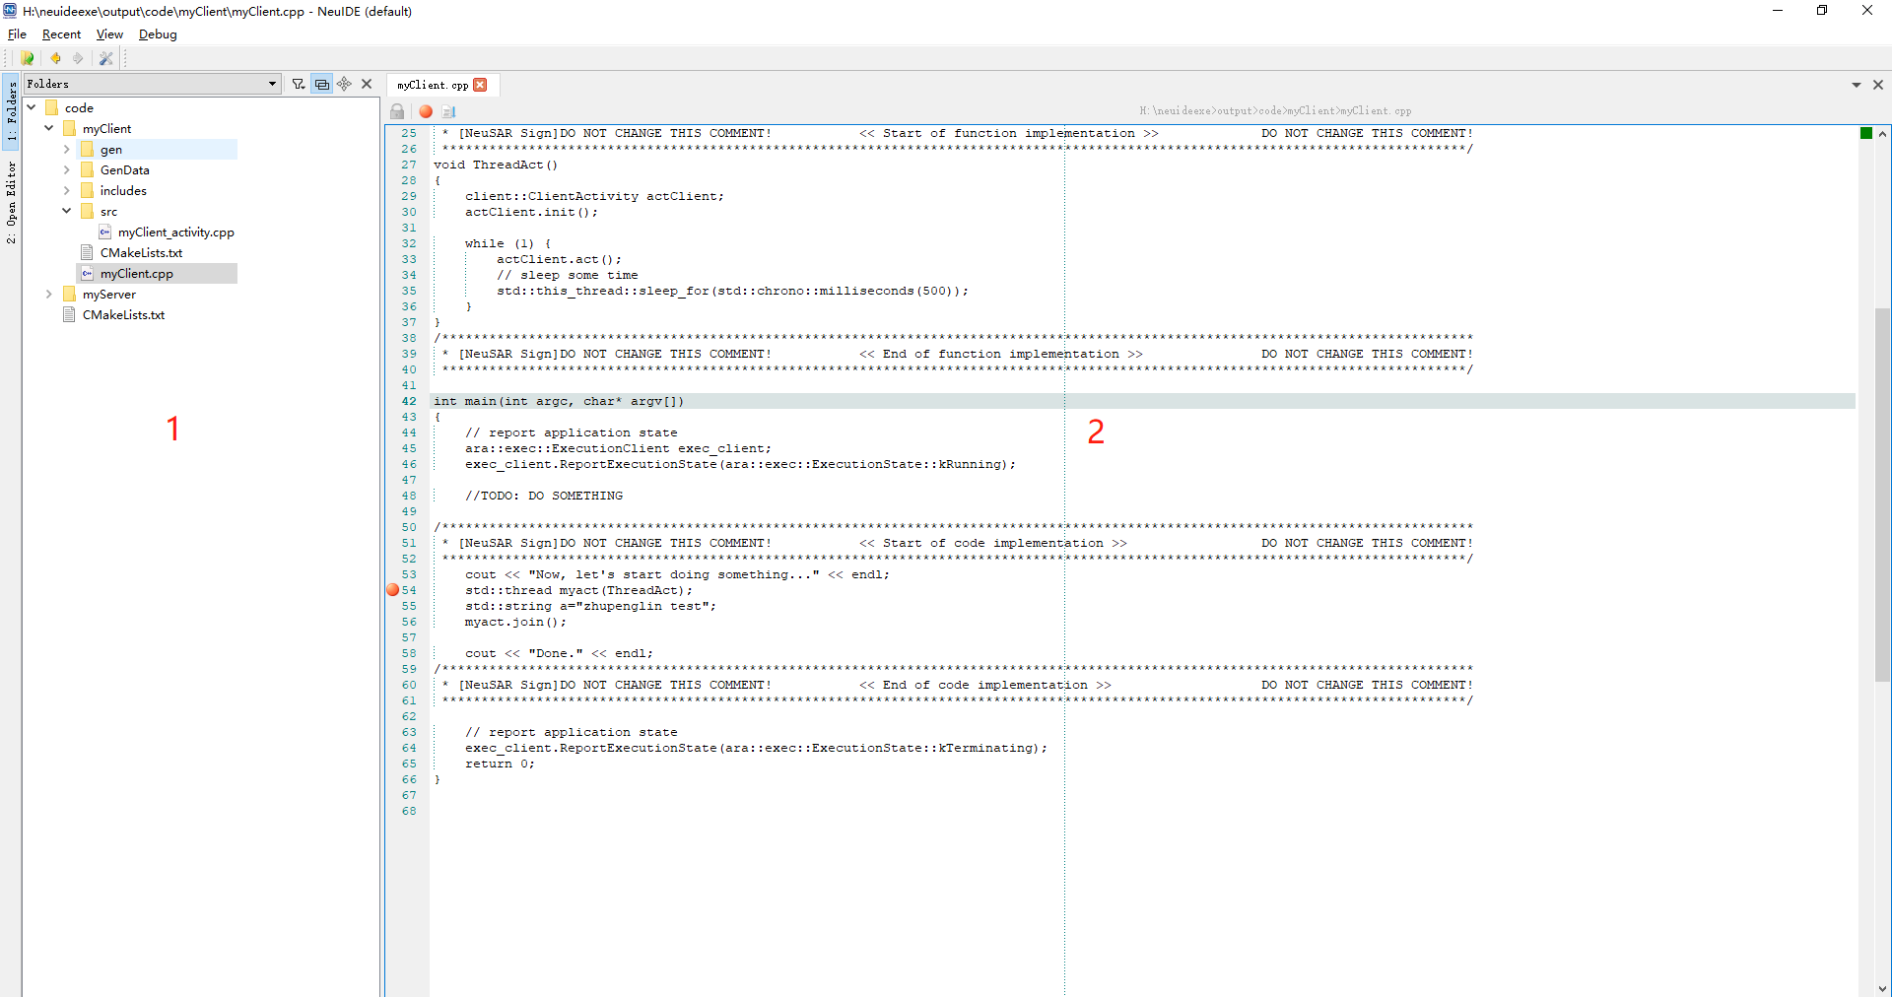

* 打开源码文件之后，主要分为两个区域：

1. 文件夹管理目录，主要用于源文件目录管理。
2. 源文件区域，用于显示源文件内容及进行调试操作。

## 历史文件

调试工具上方菜单栏[Recent]->[Files]和[Recent]->[Flords]用于打开历史文件和历史文件夹，[Recent]->[Clear All History]可以清理历史文件及文件夹信息：

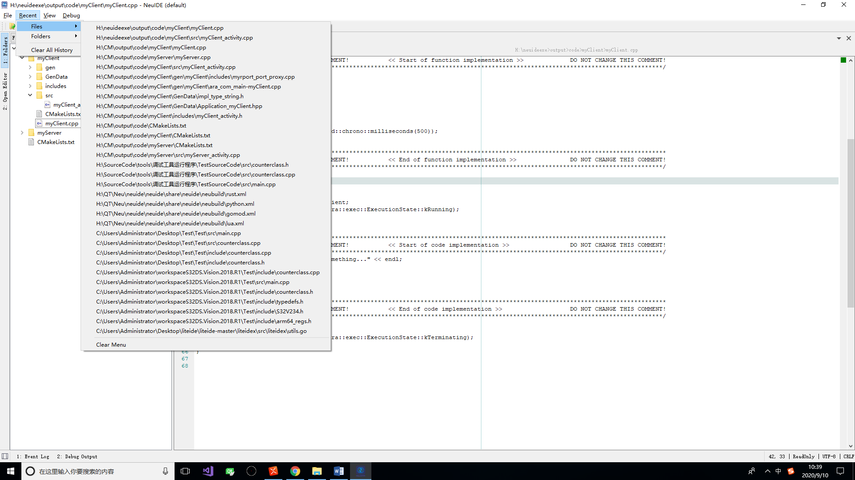

## 界面管理

菜单栏[View]可用于界面管理，界面主要分为4个区域如下图所示：

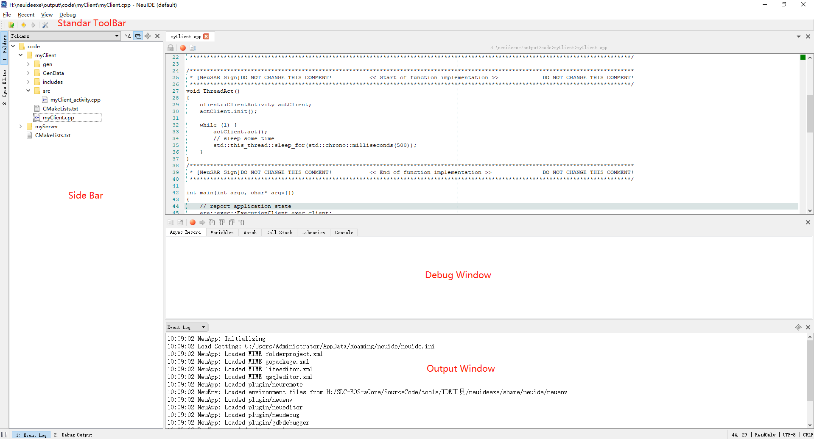

* [View]->[ Standard ToolBar]可以隐藏显示Standard ToolBar区域。
* [View]->[ Debug Window]可以隐藏显示Debug Window区域。
* [View]->[ Output Window]可以隐藏显示Output Window区域和切换Event Log、Debug Output。
* [View]->[Hide SideBar]可以隐藏显示Hide SideBar区域。

# 调试功能

源码需要到编译环境下（本地虚拟机或服务器）进行编译，生成二进制文件。将二进制文件上传到调试机运行，接下来可以用调试工具开始调试。

## 选择调试模式

点击菜单栏的[View]-[Options] 点击菜单栏的[View]-[Options]或，弹出设置对话框，可通过Attach to Runing DebugServer选择应用调试模式和附加进程调试模式如下图所示：

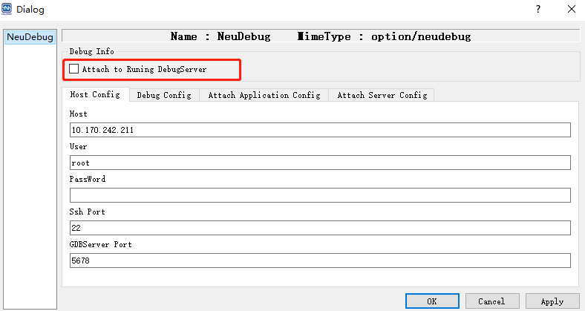

* 勾选为附加进程模式。
* 不勾选为应用调试模式。

## 配置远程主机

连接到远程调试机需要对远程地址进行设置；点击菜单栏的[View]-[Options]-[Host Config]或，弹出设置对话框：

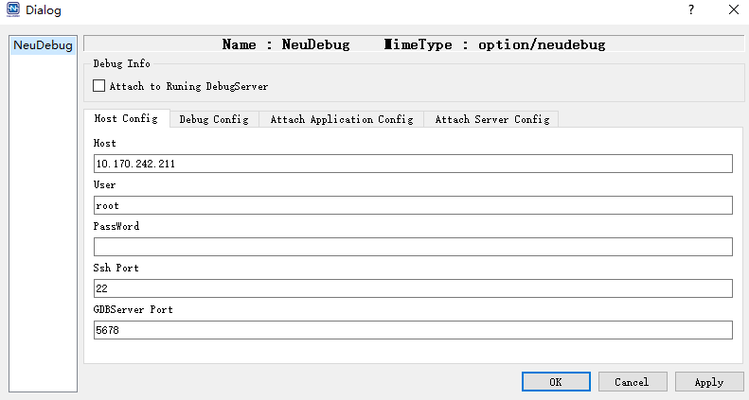

Host：调试机IP

User：登录的用户名

Password：登录密码

Ssh Port：SSH服务的端口

GDBServer Port：指定GDBServer 调试端口

## 调试信息配置

为了能成功调试，我们还需要设置调试基本信息，点击菜单栏的[View]-[Options]-[Debug Config]或，弹出设置对话框：

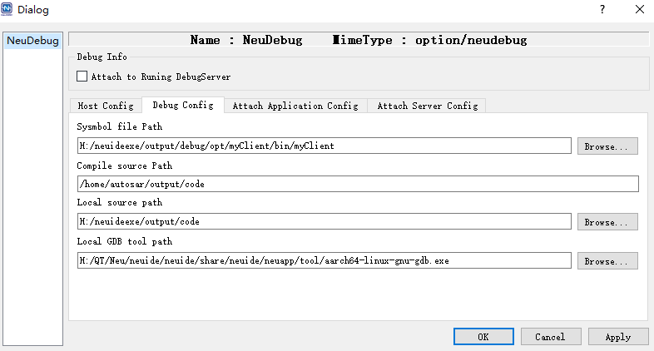

Symbol file path：本地符号表文件，用于本地GDB读取。

Compile source path：编译源文件路径。

Local source path：本地文件路径。

Local GDB Tool path：本地GDB 调试工具路径。

## 应用调试信息配置

如果选择应用调试选项，我们还需要设置应用基本信息，点击菜单栏的[View]-[Options]-[Attach Application Config]或，弹出设置对话框：

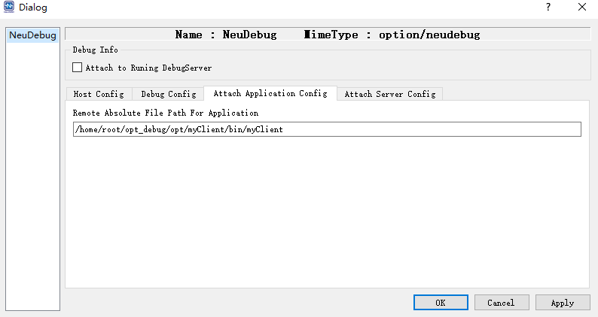

Remote Abslotue File Path For Application：调试机应用所在路径。

## 附加进程调试信息配置

如果选择进程调试选项，我们还需要设置进程调试基本信息，点击菜单栏的[View]-[Options]-[Attach Server Config]或，弹出设置对话框：

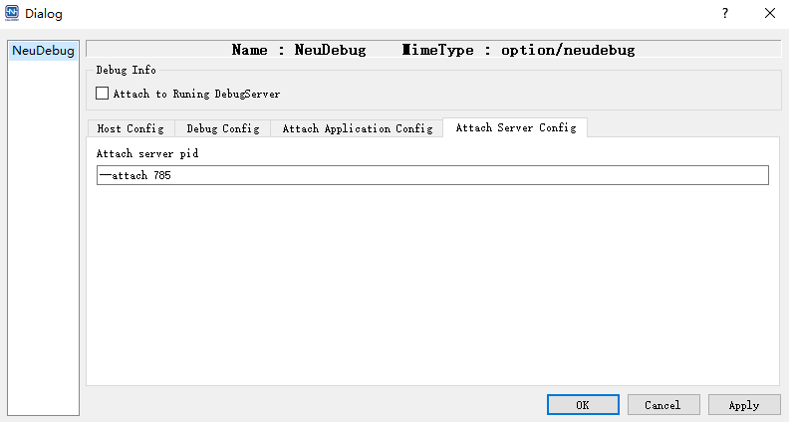

Attach server pid：想要调试进程的pid。

## 调试功能

### 开启调试

调试信息配置完成我们可以开启调试，点击菜单栏的[View]-[Start Debugging]或，开启调试，在Event Log 显示下面信息即成功开启调试：

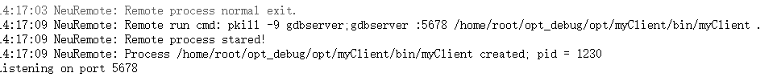

### 设置断点

开启调试之后我们可以对程序设置断点，在源文件选择想要打断点的位置，再点击进行断点设置，如下图所示：

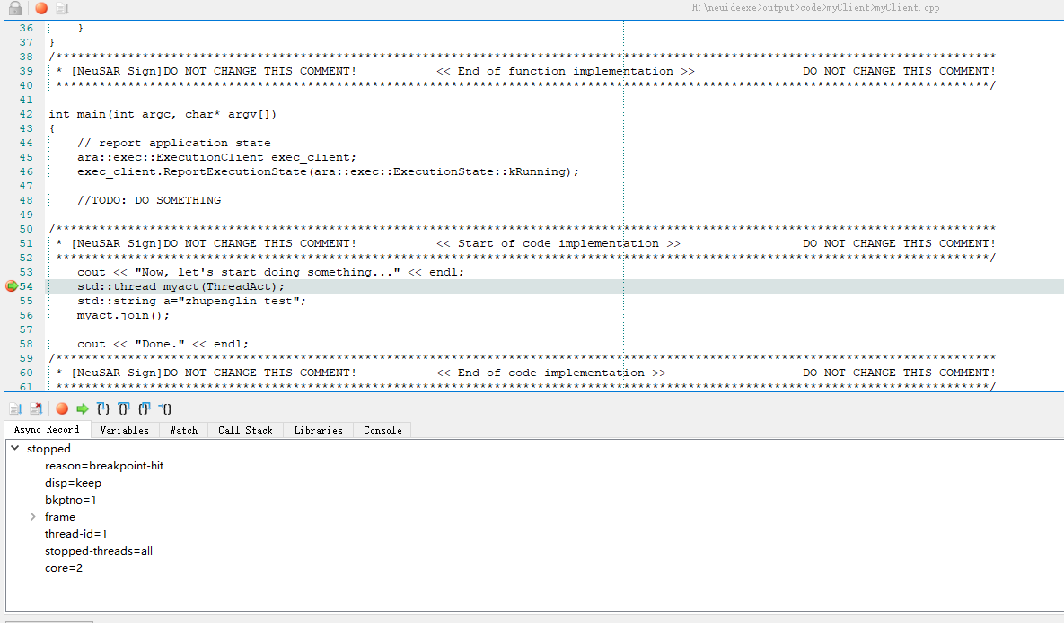

### 调试操作

调试功能支持GDB基本操作，我们可以通过Debug Window上方调试Bar进行调试操作：

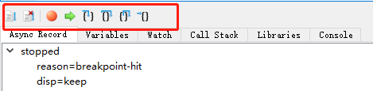

* 点击 或F5程序继续执行，直到遇到下一个断点。
* 点击 或Shift+F5程序结束调试功能。
* 点击显示当前代码位置。
* 点击单步执行，遇到子函数就进入并且继续单步执行。
* 点击单步执行时，在函数内遇到子函数时不会进入子函数内单步执行，而是将子函数整个执行完再停止。
* 点击执行完子函数余下部分，并返回到上一层函数。
* 点击在选中行设置临时断点。

### 调试信息

调试工具支持调试信息查看包括6个方面：

1. Async Record：断点信息。

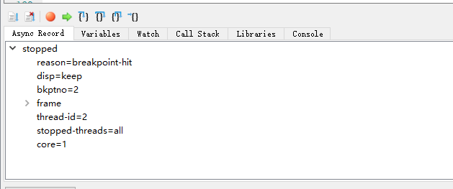

1. Variables：变量信息。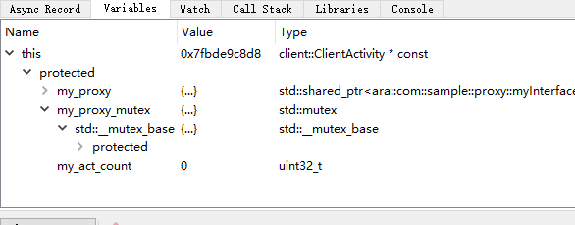
2. Watch：监视器信息。

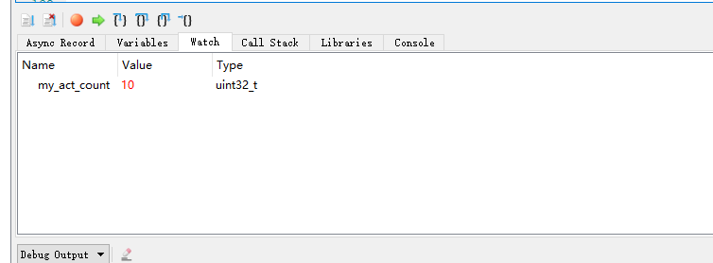

1. Call Stack：调用栈信息。

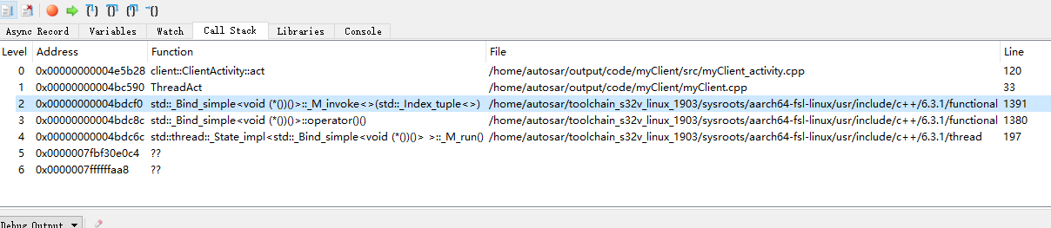

在本地目录中，进入到需要下载到的目录；在远程目录中，选择要下载的文件/目录，右键点击[Download]

1. Libraies：库信息。

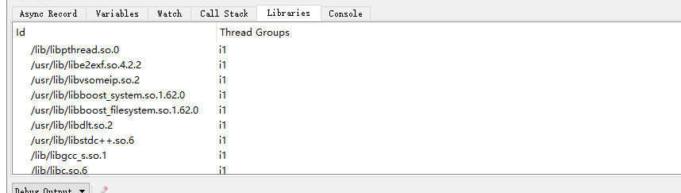

1. Console：调试信息输出。

